„W was jest nadzieja, ponieważ wy należycie do przyszłości, a zarazem przyszłość do was należy”

Dzisiaj witam Was cytatem. Są to słowa właśnie do Was, chociaż wypowiedziane w ubiegłym stuleciu. Są nadal aktualne i dotyczą Was, każdego młodego człowieka.
Czy chcecie czy nie to właśnie od WAS zależy jak będzie wyglądał świat nasza ojczyzna, to właśnie Wy będziecie tworzyć i już tworzycie swoje jutro, swoją rzeczywistość, w której przyjdzie wam żyć. Pokolenie moje i Waszych rodziców po woli ustępuje Wam miejsca i jacy Wy będziecie, jak będziecie wykształcone i jakimi będziecie się kierować zasadami właśnie taki będzie świat, w którym będziecie żyć.
Wiecie może kto tak mówił do młodzieży? Sam po mimo tego, że miał ponad 60 lat, gdy wypowiadał te słowa, to czuł się zawsze młodym i umiał z młodzieżą rozmawiać, a młodzież uwielbiała jego towarzystwo. Dziś miałby 100 lat. Dziś cały świat o nim pamięta, mówi, cytuje, podziwia. Chyba już wiecie - jest to Jan Paweł II

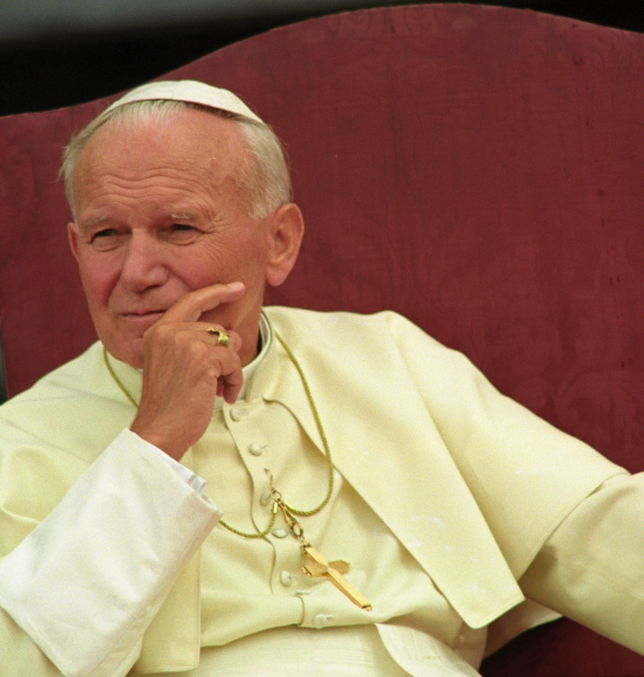

Pokładam w was tą nadzieję, to wy musicie być budowniczymi . to wy jesteście ludźmi jutra. Przyszłość jest w waszych sercach i rękach. Bóg powierza wam to zadanie, trudne i wzniosłe zarazem, budowania wraz z Nim cywilizacji miłości.
Był bardzo pogodny lubił żartować i śmiać się, miał duże poczucie humoru potrafił swoimi słowami lub gestami rozśmieszyć i rozbawić setki tysięcy ludzi.

Jeśli chcecie sobie poczytać jego żartobliwe teksty, to zapraszam do obejrzenia linku:

Anegdoty Jana Pawła II
https://youtu.be/yQjJfLqwsxc

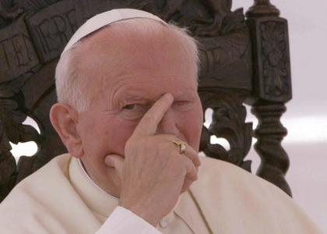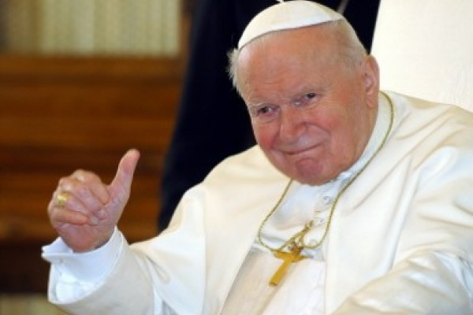

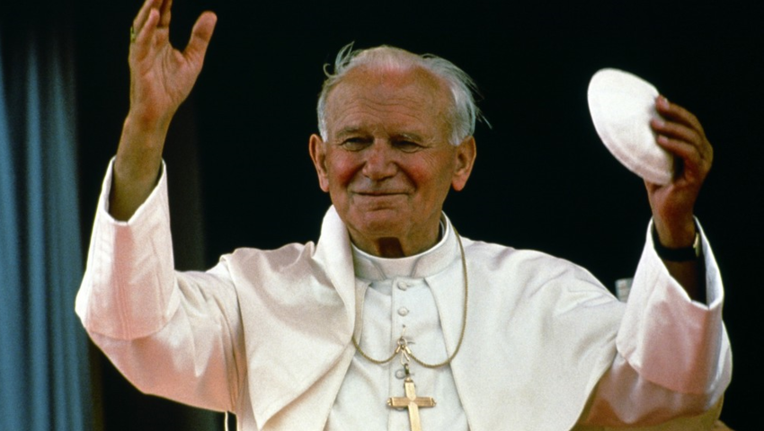

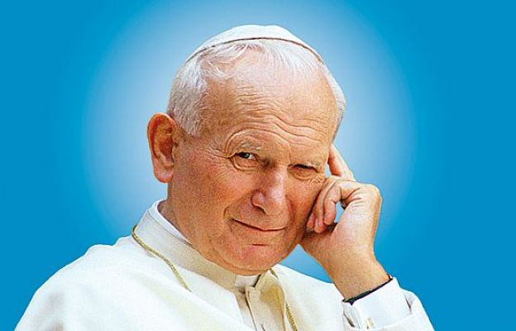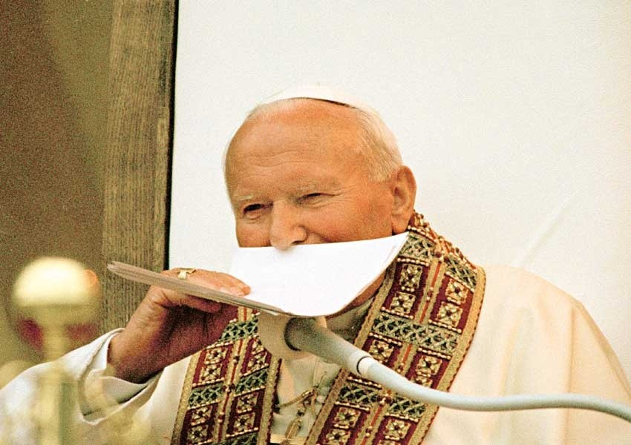
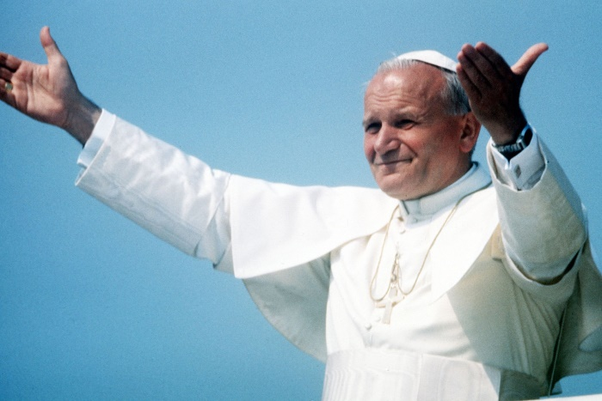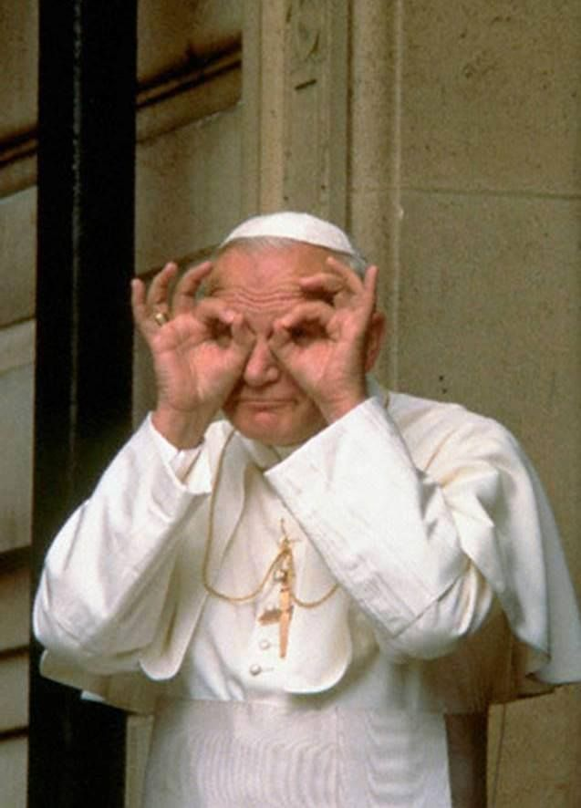

Jan Paweł II kochał dzieci i młodzież.

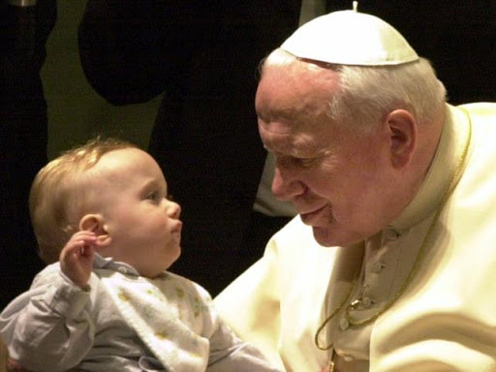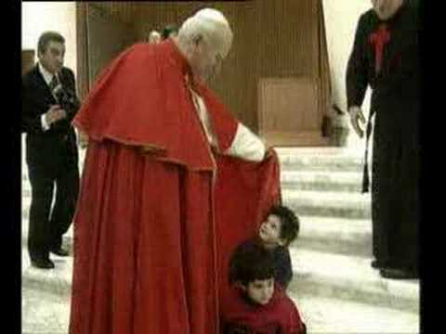

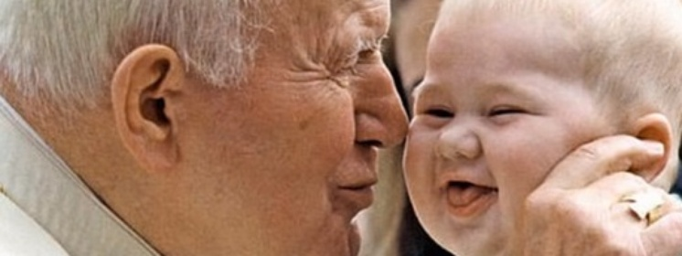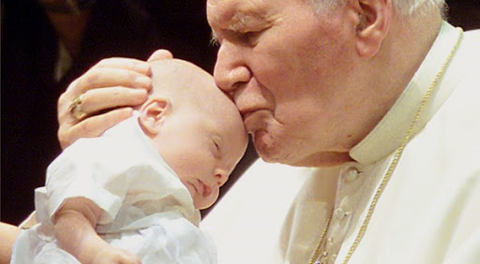

Do młodzieży, która pogubiła się trochę w życiu i przebywała w ośrodku zamkniętym powiedział takie słowa:

Czasem jesteśmy lampami bez światła, lampami, które nie świecą, których możliwości nie zostały zrealizowane. Przyszedłem, aby zapalić w waszych sercach ten płomień, który mogły zgasić przeżyte rozczarowania i niespełnione nadzieje. Każdemu z was chcę powiedzieć, że jest zdolny do dobra, do uczciwości, do pracowitości; każdy z was nosi w sobie te zdolności rzeczywiście i głęboko, choćby nawet istnienia ich nie podejrzewał. Być może, że ciężkie doświadczenia zdolności te w was jeszcze bardziej rozwinęły

Same widzicie jak traktował ludzi i że nikogo nie przekreślał w każdym człowieku widział to co ma w sobie dobrego i to, co dobrego może człowiek uczynić.
Jak wiecie został ogłoszony świętym.
Zachęcam Was do obejrzenia filmiku w którym Papież porusza trudny temat MIEĆ CZY BYĆ - często taki temat bywa na wypracowaniach podczas różnych egzaminów lub rozprawek:
https://youtu.be/9ntcUXMztKc

Dzisiejsze spotkanie zakończę tym samym cytatem. Pamiętajcie o nim jak będziecie podejmować jakiekolwiek decyzje.

W was jest nadzieja, ponieważ wy należycie do przyszłości, z zarazem przyszłość należy do was.

